2008年全国高中化学竞赛模拟试题九
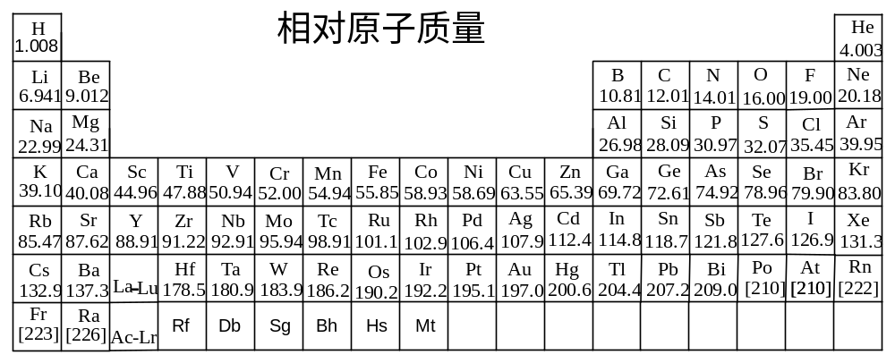

第一题、路易斯酸碱理论认为凡能提供电子对的物质叫碱，能从碱接受电子对的物质叫酸。
1-1、试指出NH₃和NF₃的路易斯碱性哪一个强？试加以解释。
1-2、用路易斯酸碱理论解释下列反应为什么会发生？
(1) BF₃ + F⁻ → BF₄⁻
(2) S + SO₃²⁻ → S₂O₃²⁻

第二题、燃料电池是能源研究的一个热点领域。
2-1、据报道，最近摩托罗拉公司研制出一种由甲醇和氧气以及强碱作电解质溶液的新型手机电池，电量可达现用镍—氢电池或锂电池的10倍，可连续使用一个月才充一次电。
请回答以下问题：
（1）甲醇是______极，电极反应是__________________________________；
（2）电池反应的离子方程式是___________________________________。
2-2、甲烷氧气燃料电池的阳极反应为_____________________________：
CH₄ (g) + 10OH－ → CO₃^{2－} + 7H₂O + 8e
假如此燃烧电池给汽车提供1小时80安培的电流，问需要提供多少立方分米甲烷（在标准状况下）？假设效率为100%。

第三题、某元素X的氧化物很多，其中常见的有A、B两种。
（1）A为黄绿色气体，氧含量为47.44%，可用于漂白木浆和水处理，A在液态和浓缩的气态时具有爆炸性，该气体为 ；
（2）B为黄绿色气体，氧含量为18.41%，当加热或遇电火花时会发生爆炸，该气体为
；
（3）你认为这两种气体是否可以在防SARS中作为消毒剂？ （A．都可以
B．都不可以 C．只有气体A可以 D．只有气体B可以）
（4）写出气体A与NaOH反应的化学方程式： 。由于工业上大量使用的A具有爆炸性，A适宜存放在 （填“酸”或“碱”）性溶液中。
（5）用SO₂还原X的+5价的盐，可制得A，写出该反应的离子方程式：
。

第四题、某碱金属隔绝空气与氢气反应得到固体样品A，在22℃和97.46kPa时，0.205g样品A与水反应，收集到561cm³未经干燥的氢气，请推测A的成分及质量分数。（已知22℃时水的饱和蒸气压为2.67kPa）

第五题、化合物A是蛋白质经酸性水解得到的产物之一，是一种白色的晶体。它的水溶液能够导电，而且，在不同的pH值下，有时向阳极移动，有时向阴极移动。A没有光学活性。加热A，得到一种相对分子质量为114的固体B。B很容易经简单的化学处理变回A。
1．写出A的结构式。
2．写出B的结构式。
3．写出A和B相互转化的反应式。

第六题
在科学院出版物《化学指南》里有下列一些物质饱和蒸气压的数据：
物质 | 温度℃ | 蒸气压mmHg柱 | 密度g/L
苯 C₆H₆ | 80.1 | 760 | 2.710
甲醇CH₃OH | 49.9 | 400 | 0.673
醋酸CH₃COOH① | 29.9 | 20 | 0.126
醋酸CH₃COOH② | 118.1 | 760 | 3.110
1．根据所列数字计算蒸气的摩尔质量（假设蒸气中的分子类似理想气体分子）

2．如何解释相对质量的理论值与所得计算值之间的偏差？对此给出定性的并尽可能定量的解释。

第七题、cis－Pt(NH₃)₂Cl₂、cis－Pt(NH₃)₂Cl₄和cis－PtCl₂(en) 等是目前临床上广泛使用的抗癌药物，尤其对早期的睾丸癌具有很高的治愈率。实验测得它们都是反磁性物质。（en为乙二胺）
7-1 Pt²⁺ 和Pt⁴⁺ 的价电子构型分别为 和 ，上述配合物都是 型（填“内轨”或“外轨”）配合物，cis－Pt(NH₃)₂Cl₂的中心离子杂化轨道类型为 。
7-2 以上3种抗癌药均为顺式(cis－)结构，而所有的反式(trans－)异构体均无抗癌效果。试画出上述3种物质顺式异构体的结构图：

第八题、已知金属铝的密度为2.699 g/cm³，原子半径为143 pm，离子半径51 pm。
1．计算金属铝的堆积系数（空间利用率）和堆积类型。

2．金属铝晶体中最大空隙类型是什么？最大空隙半径有多大？

3．纯铝片加入到1 mol/L盐酸中，刚开始几乎不反应，稍微加热，片刻反应即发生，且程度剧烈，有大量气泡生成，同时混有大量灰色物质产生，此时溶液浑浊。当盐酸过量，反应完毕后溶液变澄清。试推断大量难溶性灰色物质是什么？如何进一步通过实验确认灰色物质的成分。铝的晶体结构对产生灰色物质有什么影响。

第九题、米吐尔(Metol)用作黑白感光材料显影剂。特点是显影活性大，能得到颗粒细、层次丰富的影像，适用于高速、低反差负性材料的显影。 苯胺在 硫酸介质中经MnO₂ 氧化成A（C₆H₄O₂）,碳有两种化学环境，氢，氧均只有一种化学环境。将A用铁粉处理，得到B(C₆H₆O₂)，碳，氢为二种化学环境，氧为一种。B与甲胺在200-250C 反应得到产物C，将C硫酸处理得到米吐尔，式量为344.
(1)推测A,B,C的结构
（2）米吐尔的系统命名
（3）写出合成A的化学反应方程式

第十题、环氧乙烷经过如下一系列反应得到产物C₈H₁₆BrLiO₄,已知该物质为离子化合物，阳离子具有高度的对称性，且所有元素化学环境相同。试推测下列流程中各物质的结构。
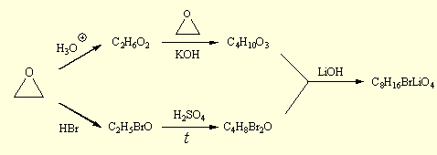

第十一题、现用如下方法测定钢铁中硫的含量：先准备一只吸收瓶，瓶中盛有50.0 cm³ 0.40%的酸性淀粉溶液（内含0.0075gKI），再往其中滴入1滴标准碘酸钾溶液，注意此时溶液的颜色。把试样放在O₂中充分燃烧，生成的气体通入上述吸收瓶，同时用装有标准碘酸钾溶液的滴定管不断进行滴定，以溶液恢复到起始时的颜色为终点。
标准碘酸钾溶液的配制方法如下：称取0.3560g基准碘酸钾溶于适量水中，移到1dm3容量瓶中，加入1.0 cm3 10%KOH溶液，稀释到刻度，摇匀。移取100.0 cm3此液至另一只1dm3容量瓶中，加入1.000gKI，溶解后，加水稀释到刻度，摇匀，以此液为滴定液。
⑴计算碘酸钾标准溶液（滴定液）的物质的量浓度。
⑵为什么淀粉溶液要配成酸性溶液？而碘酸钾标准溶液却配成碱性溶液？
⑶若钢样为0.5000g，消耗碘酸钾标准溶液的体积为10.00 cm3，计算钢样中硫的质量分数？（必须写出滴定反应方程式）

第十二题、最近文献报道了在二碘化钐—四氢呋喃体系中，硝基化合物和酯作用一锅法制备酰胺的新方法。
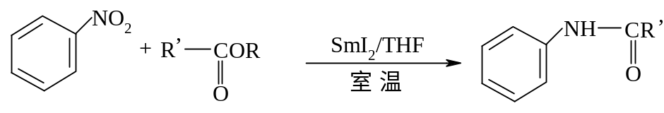
该法反应条件温和，原料易得，操作步骤便捷，效率高，对环境友好。
12-1以苯和丙酮为主要原料，应用一锅法合成了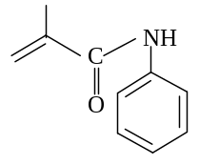，请写出合成过程。
12-2硝基化合物还可以经过两步常见反应可得到酰胺，请简单描述这两步反应

2008年全国高中化学竞赛模拟试题九参考答案
第一题
路易斯酸碱理论认为凡能提供电子对的物质叫碱，能从碱接受电子对的物质叫酸。
1-1、NH₃的碱性强，氟的电负性大于氮，使氮的孤对电子偏向于氟，电子云密度降低，质子化能力减弱
1-2、(1) BF₃ Lewis酸，F⁻ Lewis碱
(2) S Lewis酸，SO₃²⁻ Lewis碱

第二题
2-1、（1）负；CH₃OH ─ 6e‾ + 8OH‾ ═ CO₃²‾ +6H₂O
（2）2 CH₃OH +3O₂ + 4OH‾ ═ 2CO₃²‾ +6H₂O
2-2、CH₄ (g) + 10OH－ → CO₃^{2－} + 7H₂O + 8e， 8.34 dm³

第三题
3-1 ClO₂ （2）Cl₂O （3）A
3-2 2ClO₂ + 2NaOH = NaClO₂ + NaClO₃ + H₂O 碱
3-3 SO₂ + 2ClO₃—= 2ClO₂ + SO₄^{2—}

第四题
由题意可知为金属，及金属氢化物的混合物。
MH+ H₂O=MOH+H₂↑ 2M+2H₂O=2MOH+H₂↑
设样品中金属M的质量分数为x
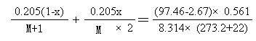
当x=0时M=8.44,x=1时，M=4.72,金属为Li,M=6.91 解之x=0.37

第五题
5-1．NH₂－CH₂－COOH
5-2．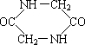
5-3．2NH₂－CH₂－COOH＋2H₂O

第六题
6-1．M(C₆H₆)＝78.5g/mol M(CH₃OH)＝33g/mol M_{①}(HAc)＝118.9g/mol M_{②}(HAc)＝99.8g/mol
6-2．误差是由蒸气分子的性质偏离理想气体分子的性质引起的。 此外在甲醇分子中有少量的分子缔合， 而在醋酸分子中有二聚分子(CH₃COOH)₂。
考查对理想气态方程的理解和应用及氢键等分子间作用力。

第七题
7-1 5d ⁸ 5d ⁶ 内轨 dsp²
7-2
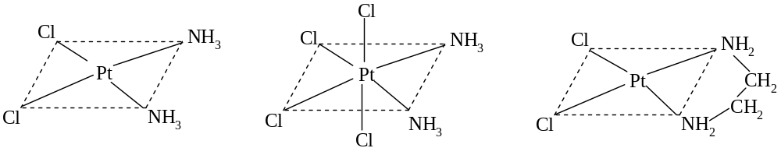
第八题
8-1．[(4/3)×π×(143×10^{－10})³]/[26.98/(N_{A}×ρ)]＝0.738
（立方或六方）最密堆积（0.7405）
8-2．八面体空隙； 0.414 r =0.414×143 =59 pm
8-3．铝粉；分离得到灰色物质，分别加入酸或碱中，都能溶解并产生大量气体，所得溶液中可以用铝试剂检验到铝离子的存在。铝晶体结构中空隙半径大于铝离子半径，铝离子能掉到空隙中，晶体塌陷。又铝粉密度小，铝化学性质比较活泼，当反应速率较快时，随氢气带出的纯铝粉来不及反应而在溶液中析出。

第九题
9-1 A,B,C的结构 对苯醌，对苯酚，对甲氨基苯酚

9-2 米吐尔的系统命名 对甲氨基酚硫酸盐
9-3 合成A的化学反应方程式
2C₆H₇N + 7MnO₂ + 7H₂SO₄ === 2C₆H₄O₂ + 7MnSO₄ + 10H₂O + N₂

第十题

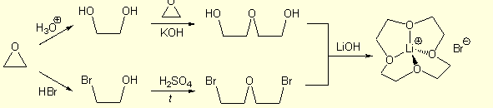

第十一题
11-1 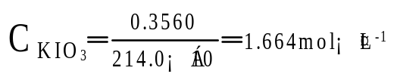
11-2 由于标准溶液中含KIO₃和KI，在碱性介质中不会发生生成I₂的反应，所以需要碱性。
当标准溶液滴入吸收液时，介质由碱性变成酸性，则发生如下反应：
IO₃⁻+5I⁻+6H⁺=3I₂+3H₂O I₂+SO₂+2H₂O=2 I⁻+SO₄²⁻+4 H⁺
∴吸收液必须酸性。
11-3 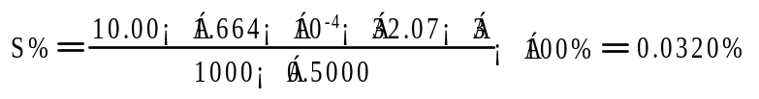

第十二题
12-1
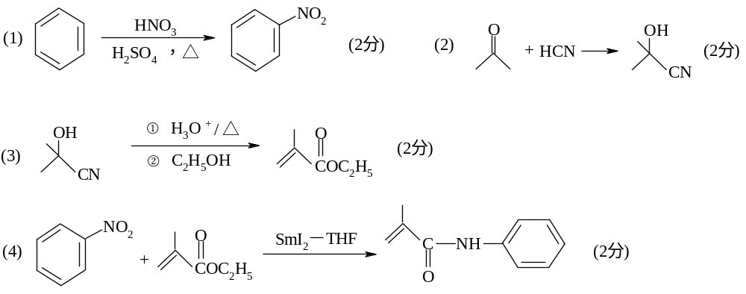
(合成步骤可连写)
12-2
(1)把硝基化合物还原成相应的胺类化合物；(2)选用合适的酰化试剂与相应的胺进行酰化反应而得到酰胺

